Presseinformation
»Morphium, Mokka, Mördergeschichten« von Gerhard Loibelsberger
Meßkirch, August 2019

Joseph Nechyba ist Kult
Gerhard Loibelsberger lässt seinen Kultermittler in dreizehn abschließenden Kriminalfällen im alten Wien ermitteln
Nach sechs erfolgreichen historischen Kriminalromanen schickt der Wiener Autor Gerhard Loibelsberger seinen Serienhelden Inspektor Joseph Nechyba mit dem abschließenden Kurzkrimi-Band »Morphium, Mokka, Mördergeschichten« in den Ruhestand. In dreizehn Kriminalgeschichten beleuchtet er die verschiedenen Lebensphasen des grantigen Ermittlers und zeigt ihn von einer ganz persönlichen Seite. Dabei erweckt er gekonnt die Atmosphäre des alten Wiens zum Leben, die besonders von kulinarischen Genüssen der Österreichisch-Ungarischen Monarchie geprägt war.

Zum Buch
Joseph Maria Nechyba, der Kult-Ermittler aus dem alten Wien, ganz persönlich: Als 13-jähriger Knabe, der einem Gespenst in den Maurer Weinbergen nachspürt und später als junger Polizeiagent bei der Eröffnung des Wiener Burgtheaters, wo er dem Prinzen von Wales als Leibwächter dient. Nechyba trifft einen genervten Sigmund Freud und verhaftet Wilhelm Kerl, den Betreiber des Café Landtmann.
Begleiten Sie Joseph Maria Nechyba durch das alte Wien sowie bei Ausflügen zur Basilika in Maria Taferl oder ins oststeirische Schloss Kapfenstein.

Der Autor
Gerhard Loibelsberger, geboren 1957 in Wien, startete 2009 mit den »Naschmarkt-Morden« eine Serie historischer Kriminalromane rund um den schwergewichtigen Inspector Joseph Maria Nechyba. 2010 wurden »Die Naschmarkt-Morde« für den Leo-Perutz-Preis nominiert. Darüber hinaus wurden die Werke des Autors bereits mit dem silbernen sowie goldenen HOMER Literaturpreis ausgezeichnet. Im Jahr 2017 erschienen der Italien-Thriller »Im Namen des Paten« – als Fortsetzung des Venedig-Thrillers »Quadriga« – sowie der erste Nechyba-Comic »Der Bankert vom Naschmarkt«. Zu Loibelsbergers 60. Geburtstag erschien der Lyrik-Band »Ants & Plants« als E-Book. 2018 folgten der sechste und letzte Nechyba-Roman »Schönbrunner Finale« sowie der Lyrik- & Kurzprosaband »Young Dummies«. Infos unter: www.loibelsberger.at
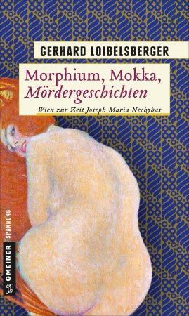

Morphium, Mokka, Mördergeschichten
Gerhard Loibelsberger
249 Seiten
EUR 14,50 [D] / EUR 15,00 [A]
ISBN 978-3-8392-2502-8
Erscheinungstermin: 14. August 2019
(Copyright Porträt: © Andreas Schmidt)
Kontaktadresse:

Gmeiner-Verlag GmbH
Petra Wendler
Im Ehnried 5
88605 Meßkirch
Telefon: 07575/2095-153
Fax: 07575/2095-29
petra.wendler@gmeiner-verlag.de
www.gmeiner-verlag.de

Anforderung von Rezensionsexemplaren:
- Gerhard Loibelsberger »Morphium, Mokka, Mördergeschichten«
ISBN 978-3-8392-2502-8

Absender:

^{Redaktion}

^{Ansprechpartner}

^{Straße}

^{Land-PLZ Ort}

^{Telefon / Telefax}

^{E-Mail}
Download-Hinweis:
Auf unserer Website
www.gmeiner-verlag.de
finden Sie:
- diese Pressemitteilung
- die Coverabbildung
- das Autorenfoto

